TP POO C++

-Gestion d’un compte bancaire-

Distributeur d’un compte bancaire

cAHIER DES CHARGES

Type de cahier des charges :

* Consultation budgétaire
* Appel d’offres
* Achat

1. **PREAMBULE**  
   ▪ Le Groupe LCL n'entend contracter aucun engagement par le seul fait de la présente consultation. Le LCL est libre d'arrêter à tout moment son projet. Les frais, honoraires et toute dépense, de quelque nature qu’elle soit, engagés par le Prestataire / FOURNISSEUR pour répondre au dossier de consultation resteront à sa charge exclusive.

▪ Le dossier de consultation est envoyé à titre strictement confidentiel et ne doit être remis en totalité ou en partie à aucune autre personne sans l'autorisation écrite du Groupe Rocher. Ce document comporte des informations confidentielles sur le groupe. Il est la propriété exclusive du LCL et son contenu n’est diffusé aux divers répondants que pour leur permettre d’élaborer leur réponse. Il ne peut être communiqué à des tiers que dans le seul objectif de mettre au point  
cette réponse.

▪ Le Groupe LCL se réserve la possibilité de faire évoluer la description de ses besoins en fonction de l'évolution du projet ou de la connaissance qu'il pourrait en acquérir.

▪ Tous les documents, de quelque nature qu'ils soient, réalisés dans le cadre des présentes appartiennent au Groupe LCL.

▪ La réponse par le Prestataire / FOURNISSEUR à la présente consultation est constitutif d'un engagement fermes et définitifs de la part de ce dernier.

▪ Le Groupe LCL pourra organiser, en collaboration avec le FOURNISSEUR, des audits chez celui-ci afin de s’assurer de l’efficacité des dispositions prises par le FOURNISSEUR.

1. **CRITERES DE SELECTION**A l'issue de cette consultation, les fournisseurs sélectionnés le seront notamment sur les critères suivants:

* La réactivité de réponse-pertinence des échanges techniques - Qualité de la remise de l'offre,
* Le contenu technique de l'offre - adéquation avec le juste besoin du Groupe LCL,
* La compétitivité globale de l'Offre et le niveau de services associés,
* L’engagement dans une démarche environnementale,
* Le contenu financier et administratif de l'offre,
* Le délai de livraison

Le Fournisseur retenu sera le mieux-disant, à l'appréciation du CLIENT.

1. **DESCRIPTION DU PROJET**
   1. **OBJET DU MARCHE**

Dans le cadre de l’amélioration de son service, le groupe LCL souhaite modifier et améliorer ses distributeurs automatiques de billets.  
Par le présent cahier des charges, le Groupe LCL consulte ses fournisseurs pour une prestation  
d’appel d’offre incluant la description technique et le prix des solutions proposées, comprenant notamment :

* La description technique des solutions.
* La description matériel des solutions.
* La description de l’environnement (logiciels de developpement,…)

Et plus généralement pour l'ensemble des prestations afférentes au Projet, répondant parfaitement aux attentes exprimées par le Groupe telles que définies et détaillées aux présentes.  
Cet appel d’offre est pour une phase pilote d’un distributeur de billets avec une perspective de  
généralisation sur tout le réseau des agences LCL.

* 1. **DESCRIPTION FONCTIONNELLE DU BESOIN ET RESULTATS ATTENDUS**

|  |
| --- |
| RÃ©sultat de recherche d'images pour "distributeurs de billets LCL " |

Le fonctionnement d’un distributeurs de billets est le suivant:

Le client insère une carte menue d'une [bande magnétique](https://fr.wikipedia.org/wiki/Bande_magn%C3%A9tique) ou d'une [puce](https://fr.wikipedia.org/wiki/Carte_%C3%A0_puce) contenant les données nécessaires à l'identification du client. Pour demander l'accès à ses comptes, le client saisit un code de quatre à quinze chiffres. Si le code est saisi de façon incorrecte plusieurs fois de suite, la plupart des distributeurs retiennent la carte dans le but d'éviter des fraudes.

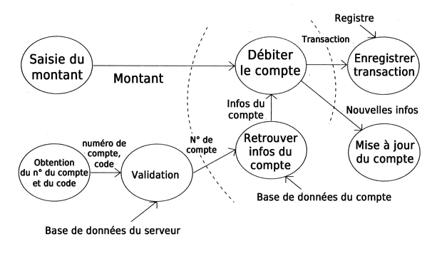

* Fonctionnement d’un distributeur de billets -

1. Après la saisie du code de sécurité le **Client** peut effectuer les différentes opérattions.

Un **Client** contient les information suivantes :

* + - Le numéro de CIN (carte d'identité nationale ),
    - Nom,
    - Prénom,
    - Numéro de Téléphone,

Définir à l’aide des propriétés les méthodes d’accès aux différents attributs de la classe.

1. Chaque **Client** possèdent un **Compte** caractérisée par son solde et un numéro unique qui est incrémenté lors de sa création ainsi que son propriétaire qui représente un **Client**.

Définir à l’aide des propriétés les méthodes d’accès aux différents attributs de la classe (le numéro de compte et le solde sont en lecture seule).

Un compte permet à un Client d’éffetuer les opérations suivantes :

* 1. De **Crediter** le compte, en déposant une somme.
  2. De **Crediter** le compte, prenant une somme d’un autre compte (créditant le compte et débitant le compte passé en paramètres).
  3. De **Debiter** le compte, en retirant une somme.
  4. De **Consulter** un RIB.
  5. De faire des **virements**.
  6. De **Commander** un chéquier.
  7. D’afficher les informations du comptes à l’aide d’une liste qui permet de selectionner les opérations.

1. Le système possède une basses de données qui enregitre touts les informations concernant les différents comptes.

La BDD contient des informations qui sont inchangeables. Cela concerne toutes les nformations d’identifications du comptes bacaires.

Les différentes opérations bancaires sont mis à jours en fonction des manipulations afféctuées sur le compte.